一种多人会议同声纹传译的方法

初步检索结果
检索关键词：
(多人会议 or 角色分离) and (同声传译 or 同传 or 翻译)
检索结果：
CN201910182528.8 多人会议语音转写方法、装置、系统、设备及存储介质
区别点1：该专利无角色分离，本提案采用了实时的角色分离技术；
区别点2：该专利是传统技术，本提案是基于端到端的多人大模型技术；
CN202110074902.X 会议记录的生成方法及装置
区别点1：该专利是离线的会议翻译系统，本提案是在线的会议翻译系统，支持实时的角色分离和实时的语音翻译；
区别点2：该专利是传统的技术，本提案是基于端到端的多人大模型技术；
区别点3：本专利不需要要提前录入声纹；

缩略词
语音识别
声音复刻
语音翻译
角色分离
说话人识别
说话人聚类
说话人转换

背景技术
人工同声传译：演讲者说一段话以后，需要停下来，等译员翻译并讲出来，一般耗时是同语言交流的两倍。
多人同声传译技术，将原语种的语音翻译成目标语种的语音，并播报出来。使得说不同语言的人可以相互交流沟通。行业通常采用级联方案：
角色分离+语音识别（ASR）+送翻策略+文本翻译(MT)+语音合成（TTS）
需要设置对话双方的语种类型。

背景技术的缺陷
1、角色分离不准确：对于多人沟通的场景，一般前置角色分离模块，传统的角色分离采用声纹聚类的方法，没有考虑到文本信息，效果比较差。比如一个人说的话被识别成了两个人，或者两个人说的话只识别到一个人等；
2、翻译延迟大：在交互过程中，需要先进行语音识别，然后根据送翻策略，把一个完整的语义块送到文本翻译，这个过程首字延迟一般在3~5s。获取文本翻译以后，语音合成需要需要等一段话翻译完才进行播报，延迟在大于一句话的时间。
3、操作繁琐：需要设置交流双方的语种；有的角色分离技术需要提前录入声纹；
4、播报音色单一：一个语种只有一个发音人音色，跟实际演讲者的音色不一样，甚至性别也不一样，如果多个人说话，都用同一个音色播放，区分度差；

本发明的发明目的及改进点
现有的大模型技术已经可以做到端到端，本发明采用多任务训练和推理的大模型技术，可以达到的效果包括：
1、多任务：一个模型实现角色分离、语音识别、语音翻译，并且同时完成，一个请求同时输出角色id、识别文本、翻译文本，减小了大模型的调用成本。
2、支持流式：可以实现流式的识别、翻译、TTS播报，减小同声传译的延迟；
3、多语种：一个模型支持多个语种的识别和翻译；
4、语种识别：不需要手动设置语种；
5、说话人转换点：同时结合了声学和语言学信息，通过特殊标签实现说话人转换点检测，准确率更高；
6、实时角色分离：得益于说活人转换点的准确率，显著提升聚类的准确率；

技术方案
实现的效果：见图1，显示了会议场景下使用同传软件的情况；两个手机界面分别表示正在发言的两个会场，一个会场讲中文，另一个会场讲英文；可以通过设置语种，实现实时的语音识别和语音翻译；本提案同时支持自动语种识别，这样无需设置语种即可实现识别和翻译，唯一的区别是需要用第一话做语种识别，所以第一句话只能进行识别，不能进行翻译，见图2所示。
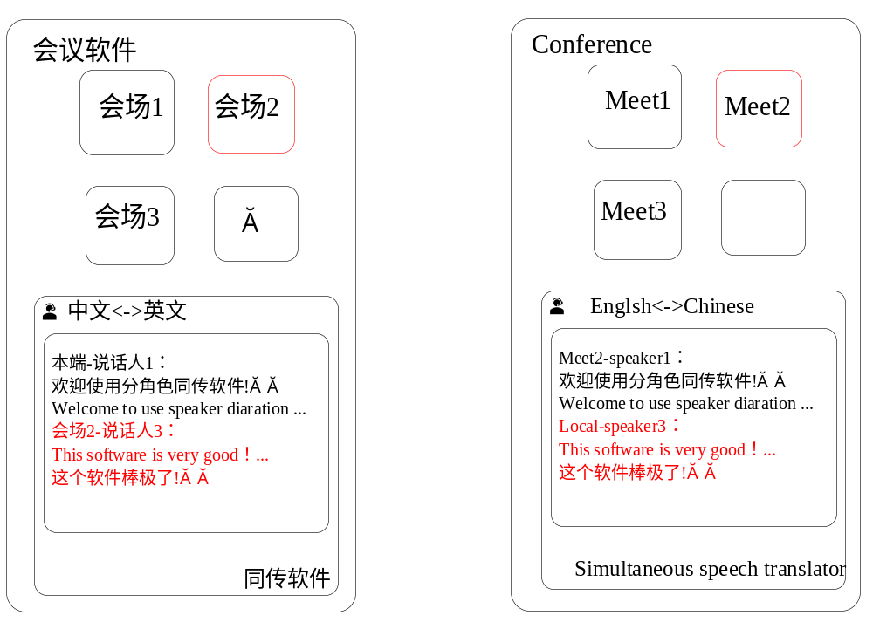
图1：会议场景下，打开同传软件，语种设置

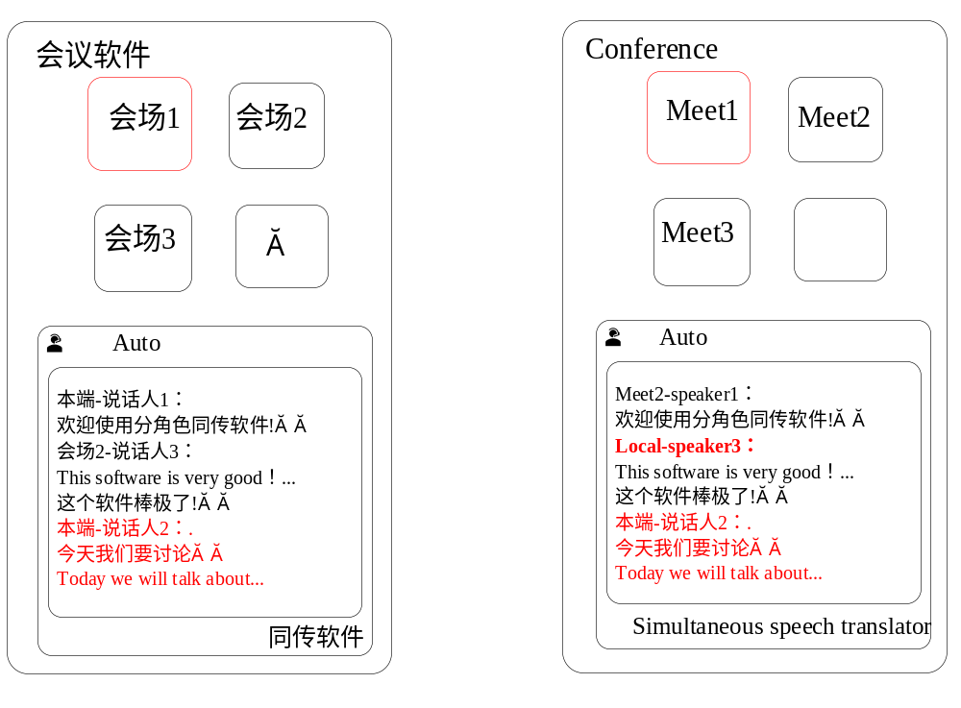
图2：会议场景下，打开同传软件，语种采用auto模式

- 软件调用流程
整体交互的流程对应图3进行阐述；
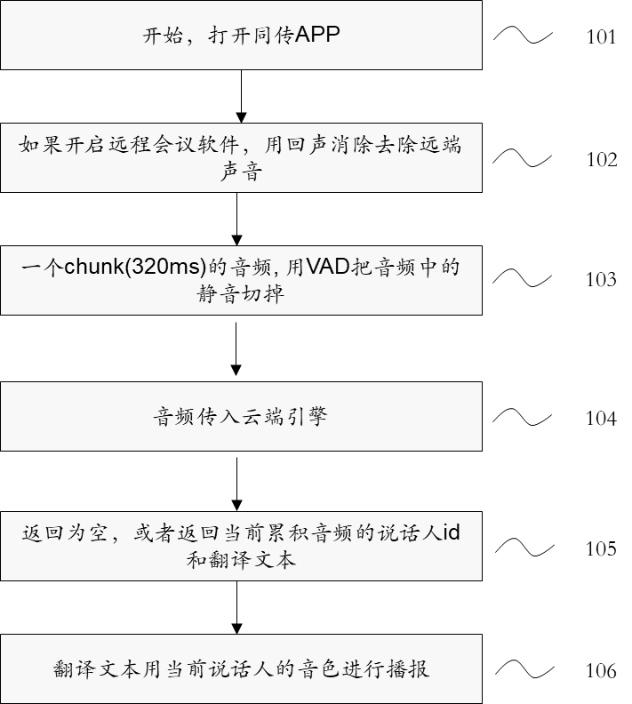
图3：软件交互流程图

步骤101：打开同传APP；启动收音功能，可以收3个音频通路的声音：
1)、麦克风的音；
2)、其他APP提供的媒体音；
3)、通话音频；
步骤102：如果开启远场会议，也就是有媒体音和通话音频录入，则需要通过回声消除把麦克风里面的媒体音和通话音频消除掉；同时，对端音频也要作为单独音频链路使用。本提案的特殊之处在于，不同会场的声音做了分离，然后分别进行角色分离和识别，可以提升角色分离的准确率和识别的准确率，抢话的情况，不同会场的人一起说话的情况不会影响识别和翻译。只有同一个会场的人抢话才会影响识别和翻译。
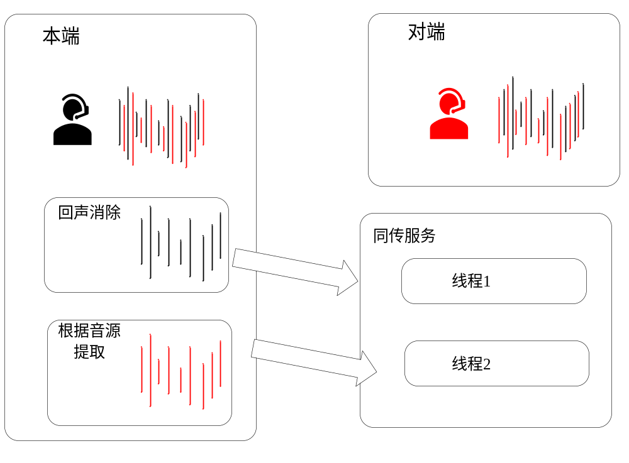
图4：不同会场音源分离
步骤103：音频分成一个chunk一个chunk传到云端翻译服务系统；一个chunk可以是320ms，或者是640ms，传到云端之前通过vad把音频中的静音片段切掉，图示见图5所示；因为是端到端的翻译，所以理论延迟只有320ms。
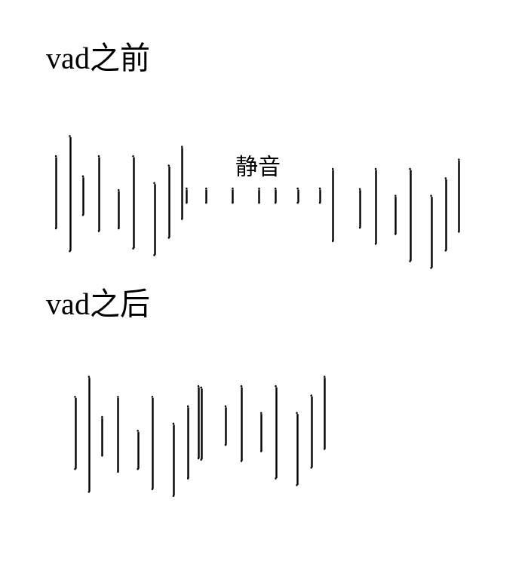
图5：用vad把静音片段清除
步骤104、音频传入同传云端引擎；云端引擎推理过程详细见第二部分；
步骤105、云端引擎可以返回结果如果为空，说明翻译决策网络判断当前音频没有达成完整语义，如果返回不为空，那么包含历史累积音频的说话人id和翻译文本；
步骤106、翻译文本调用声音复刻软件进行播报；

- 角色分离同传技术的推理和训练

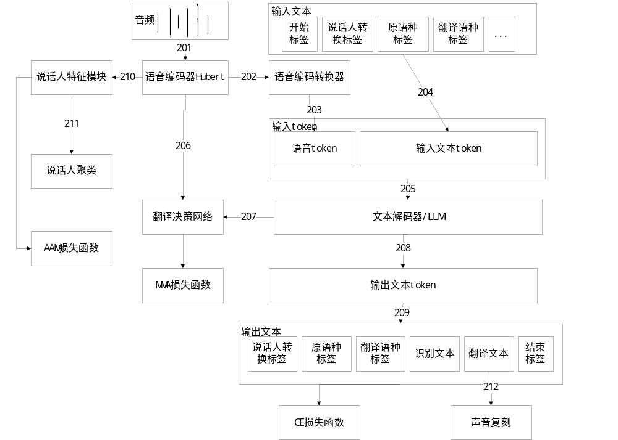 图5： 分角色同传整体架构
分角色同传整体架构见图5，下降逐步详解：
步骤201：音频输入到语音编码器，其中包括音频滑窗，提取Fbank特征，下采样等操作；语音编码器采用开源的预训练模型Hubert；经过大量无标签数据，经过量化和对比学习得到；
步骤202：语音编码转换器，由1层线性变换层得到。把语音编码器的输出经过映射，转换成文本编码器可以处理的token；这个模块的参数需要经过微调来学习；
步骤203： 语音编码转换器转换成语音token，跟输入的文本token合并到一起；
步骤204：翻译需要的几个特殊标签，经过BPE进行token化，也映射到decoder的文本空间；这些token包括:
开始标签<SOT>、
说话人转换标签、
原语种标签、
目标语种标签；
第一次输入的时候，因为没有说话人转换，所以说话人转换标签为<0>；在软件交互过程中，如果用户没有设置原语种和目标语种，则设置成<unk>;这些token经过BEP编码，转换成输入文本的token，可以被文本解码器处理；
本提案的创新之处：引入说话人转换标签，可以把输入音频按照说话人分割开，从而可以用说话人特征直接聚类，使用简单的聚类算法即可达到比较好的结果。而传统的聚类算法把长音频切分成很多小段音频，进而对大量的小段音频聚类，提高了聚类算法的难点，从而降低了效果。见图6
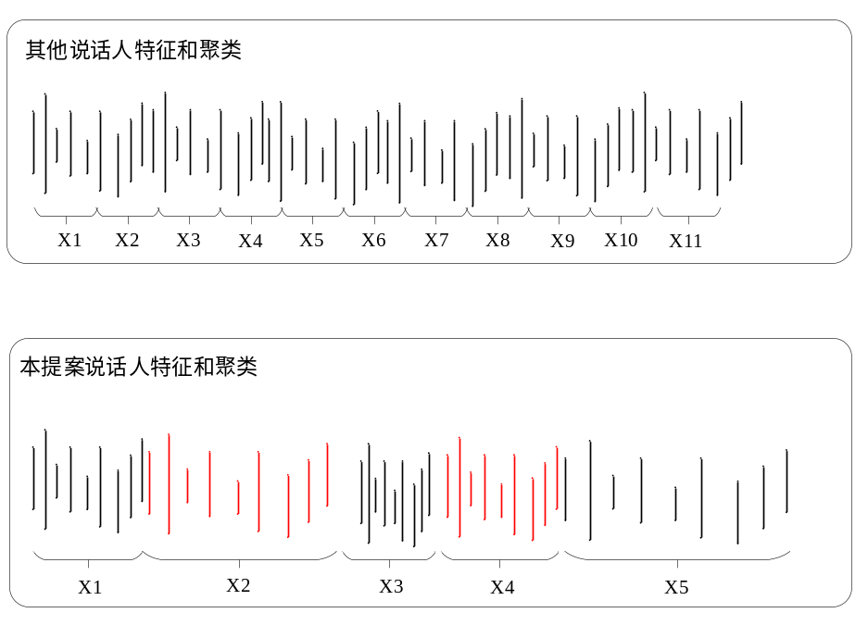
图6：说话人转换标签对说话人聚类算法的影响

本提案的创新之处：翻译语向的自动识别。音频的语种类型可以在第一句获得，也代表了当前会场的语种，其他会场的语种也可以在第一句获得，这样进行第二次会话以后，就可以根据不同会场的语种标签，分别进行翻译。不同会场的音频因为是相互分离的，所以可以做到互不干扰。见图7
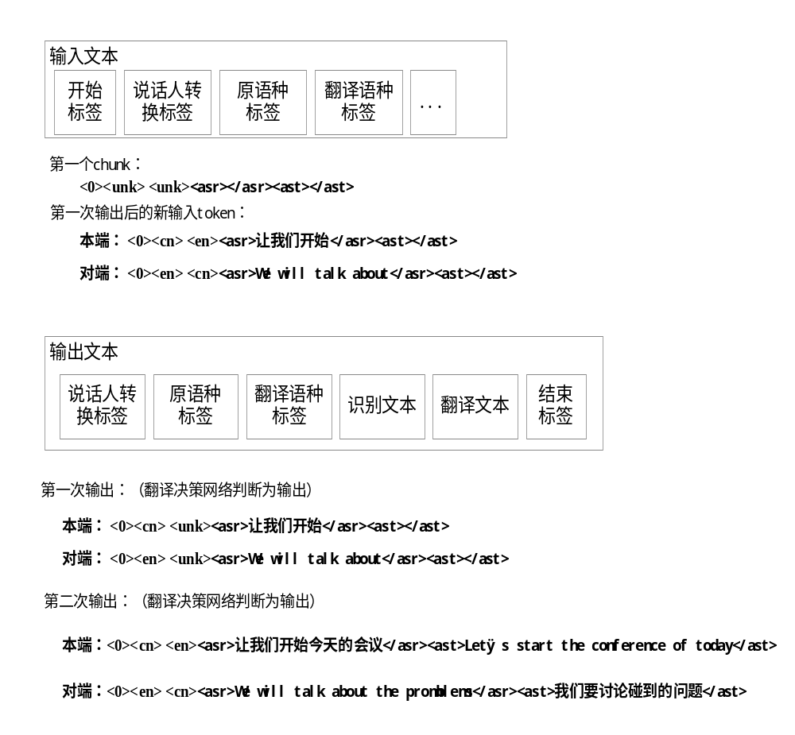 图7：语种自动翻译流程

步骤205：语音的token和输入文本的token合并起来，一起输入到文本编码器，文本编码器是已经训练好的大语言模型，这里用的是vivo自己研发的蓝心7B大模型；
步骤206和步骤207：语音编码器输出的语音特征输入到翻译决策器，同时文本编码的输出特征也输入翻译决策器，翻译决策器通过计算编码器和解码器的关联函数，用于判断当前积累的音频在语义层面，或者说在翻译的完整性层面，进而决定是否输出翻译结果，还是不输出结果，继续读取音频；这个模块不仅保证了流式的翻译，实时的出中间结果，而且减少了跳变，提升了用户体验。这个策略被成为MMA策略，用MMA损失函数进行训练；
步骤208：如果翻译决策器决定输出结果，那么就用BPE把编码器的输出特征转换成文本token；
步骤209：文本token按照规定好的顺序输出。
第一个特征是说话人转换标签，如果是<0>，那么说活人提取模块继续提取说话人特征，积累的音频越多，特征越准确；如果是<1>，那么进入步骤210；
然后输出原语种标签,比如<cn>表示中文；
目标语种标签,比如<en>表示英文；
识别文本,比如<asr>今天天气怎么样？</asr>
翻译文本，比如<ast>How is the weather today?</ast>
如果出现结束标签<EOT>,则清空增量解码积累的声学特征和文本特征；
步骤210：语音编码器Hubert的倒数第二层的输出输入到说话人特征网络。因为Hubert最后一层一般包含的是文本类信息，说话人的信息有丢失，为了利用语音信息，所以需要利用语音编码器的浅层网络，这里用了倒数第二层，也可以再回看几层；
步骤211：是一个说话人聚类模块，输出speaker id；speaker id从1到10，系统支持最大说话人数目是20；说话人聚类模块，支持实时的流式聚类；详细步骤见图8；
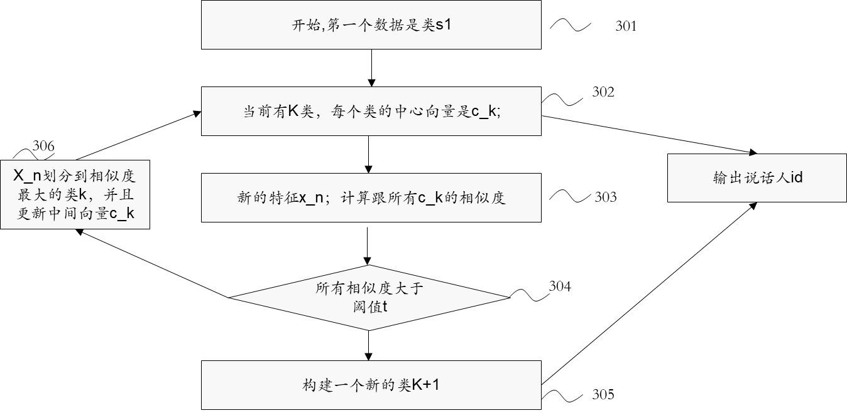
图8：实时说话人聚类模块

（步骤301）：第一个特征x_1构成第一类，s_1；
（步骤302）：当收到第n个特征x_n时，假设我们已经有了K个说话人。第k个说话人的中心向量是c_k；
（步骤303）：计算x_n和所有c_k之间的相似度。
（步骤304）：如果所有的相似度都小于阈值t；则进入步骤305；否者进入步骤306；
（步骤305）：:创建一个新的类别，代表到K+1个说话人，该说话人只有一个数据x_n；输出说话人id=K+1；
（步骤306）：将x_n归入对应相似度最高的那个类，并且重新计算该类的中心向量；输出说话人id=k；

步骤212：如果翻译决策网络判断当前可以输出，那么就输出当前积累的翻译文本，并用声音复刻播报出来；播报的时候要结合输入音频的时长，进而调整播报的语速，从而减小延迟；在连续长时间讲话的过程中，如果不调整语速，就会和原声的声音越差越大。

- 模型训练
1、数据结构：需要按照一定的格式准备，添加说话人转换标签和时间戳等信息。例如
<说话人转换标签><原语种标签> <目标语种标签><asr>识别文本</asr><ast>翻译文本</ast>
其中，
<说话人转换标签>用<0>表示说话人没有改变，<1>表示说话人发生了改变；
<原语种标签>指训练音频的语种；
<目标语种标签>：指翻译文本音频的语种；
<asr>…</asr>中间的是识别文本
<ast>…</ast>中间的是翻译文本
数据有真实多说话人音频和伪生成数据组成，为了做数据增强，提升模型效果，用单一说话人音频通过拼接的方式生成多说话人音频。
2、损失函数
Total loss = CE loss + MMA loss + AAM loss
CE损失函数：用于训练识别和翻译模型，为常见的交叉熵损失 函数；
MMA损失函数：用于训练翻译决策网络，此损失函数为已知函数；
AAM损失函数：用于训练说话人特征模块，此损失函数为已知函数，多用于人脸识别；
区别点：本提案将3个loss用在了一个大模型上面，使得大模型具有了多任务能力；

发散思维
- 如果是面对面沟通，同时希望零延迟翻译，需要佩戴降噪耳机，这样翻译的声音和原来声音可以同时播放，对用户而言，只能听到翻译的声音即可；如果是跨国会议交流，那么可以只传输翻译的声音，不传输原来的声音，防止两个声音混叠到一起。
- 步骤209可以识别音频的语种，这就是说，还有一种交互模式，不需要手动初始化翻译语向，通过自动监测双方的音频语种，实现无感翻译；

